Консультация для родителей
«Воспитываем - добротой»

«Самое главное – воспитать те нравственные силы ребёнка,
без которых он не может не делать добра, т.е. учить сопереживать».
В.А. Сухомлинский.
Многие дети понимают, что такое доброта, но не всегда их поступки бывают добрыми. И наша задача, состоит в том, чтобы воспитывать у них с раннего детства потребность совершать добрые поступки.
Доброта, отзывчивость, честность, порядочность, трудолюбие- кто из родителей не хотел бы воспитать у своего ребёнка эти прекрасные человеческие качества? К сожалению, их желание не всегда осуществляется.
Что такое доброта? В толковом словаре И. С. Ожегова: «Доброта – это отзывчивость, душевное расположение к людям, стремление делать добро другим». Доброта – это очень сложное и многогранное качество личности. В книге выделено семь основных «ступеней» доброты.
- Дружелюбие – открытое и доверительное отношение к людям.
- Честность – искренность и правдивость в поступках и мыслях.
- Отзывчивость – готовность помогать другим людям.
- Совесть – нравственная ответственность за свои поступки.
- Сострадание–сочувствие, сопереживание, умение чувствовать чужую боль.
- Благородство – высокая нравственность, самоотверженность.
- Любовь – глубокое сердечное чувство, высшая степень положительного отношения.
С чего начинается воспитание доброты у ребёнка? В чем выражается доброта? Очень часто родители задаются такими вопросами. Самое главное – как же воспитать доброту у ребёнка? Очень трудно приводить ему какие – либо доводы и доказательства, не опираясь на его личный опыт, не узнав его мнения на этот счёт.
Впервые ребёнок узнаёт о том, что есть добро и есть зло на страницах сказок, в достаточно раннем возрасте. Он уже начинает понимать, что добрые поступки всегда вознаграждаются, а зло обязательно будет наказано. Именно так дети учатся быть друг к другу добрее, снисходительнее, помогать тем, кто оказался в беде
и нуждается в помощи. Сказки способны привить отзывчивость, любовь к прекрасному. Трудно переоценить значение сказок для воспитания ребёнка. При помощи сказки, ярких сюжетов, ребёнку гораздо проще усвоить жизненные ценности.
Находясь в детском социуме, ребёнок не может быть замкнутым в своём «маленьком мире», он общается со сверстниками и поделится своей любимой игрушкой – эта первая ступень к доброте: поделишься ты, поделятся и с тобой. Очень многому в этом плане могут научить персонажи детской художественной литературы, произведений фольклора –дети с удовольствием вживаются в их сюжеты.
Воспитание у детей доброты начинается в семье. В данном вопросе очень важна сама атмосфера в доме. Стремление к доброте рождается из взаимоуважения, заботы, осознания ценности добра. Самым важным моментом в воспитании доброты у ребёнка является личный пример самих родителей. Авторитет родителей у ребёнка всегда стоит на первом месте. Именно на Ваших примерах воспитываются наши дети, они как губка впитывают и ваше мнение, и ваше поведение и ваше отношение к доброте. Взаимоотношения ребёнка и родителя строятся в эмоционально-нравственном плане, ребёнок живёт в ожидании доброго слова и с удовольствием творит добро в ответ. Когда ребёнок проявляет свои лучшие душевные качества взрослые должны отнестись к нему с пристальным вниманием, избегая безразличия и резких слов. Однако перебарщивать с лаской тоже не стоит, постоянное сюсюканье и вседозволенность делает ребёнка капризным, а самое главное, он перестаёт понимать ценность доброты. Доброта в сочетании с благоразумной требовательностью способствует осознанию ребёнком важности хорошего отношения. Желание нести людям добро надо всячески культивировать в ребёнке, потому что это делает из него гуманную личность. Поощрять стремление ребёнка к доброте – задача родителей. Любовь к природе и живым существам так же развивает в ребёнке самые хорошие качества: доброту, отзывчивость, щедрость. С этой точки зрения важно приобщать ребёнка к выращиванию растений (дома и за городом), прогулкам на природе, уходу за братьями нашими меньшими. Знакомство ребёнка с миром искусства способствует развитию личности, формирует понятие добра и зла.
Не секрет, что многие родители полагают, что в ребёнке надо воспитывать не доброту, а сильный характер, который поможет ему в жизни. По мнению таких взрослых, сегодня выживает и процветает тот, кого отличают себялюбие, напористость, умение отстаивать свои интересы любой ценой.
Подобная педагогическая позиция, когда доброта
противопоставляется «агрессивным» качествам личности, ошибочна и вредна не только для общества, но и для самих детей, независимо от того, растёт в семье мальчик или девочка. Настоящие волевые качества не только не исключают доброты, отзывчивости и чуткости, но в значительной мере должны предопределяться ими. В противном же случае из человека вырастает жестокосердный эгоист.
Воспитывать в ребёнке доброту и чуткость нужно с такой же, если не с большей, настойчивостью и последовательностью, как и силу воли.
И самое главное – воспитать доброту можно только добром.
Воспитание ребёнка не должно пониматься как регламентирование его поведения и чтение ему нравственных проповедей. Очень важно, чтобы ребёнок как можно раньше почувствовал реальность чужого страдания и сопереживал ему, чтобы умел любить, жалеть, прощать, помогать.
Задача родителей – создавать и постоянно поддерживать в своей семье атмосферу любви и доброты, милосердия и взаимопомощи.
Родители – первые проводники ребёнка в понимании и усвоении нравственных требований, помогающие ему приобретать социальный опыт. То, что посеяно родителями в семье, будет произрастать всю жизнь. А «сеют» родители главным образом с помощью личного нравственного примера. Воспитание строится на примере жизни отца и матери, оно всегда активно, независимо от того, говорят в семье о морали и нормах поведения или нет.
Отсюда следует, что очень многое зависит от Вас, уважаемые родители в нелёгком, но благородном деле – воспитании детей.
Самое главное – не забывайте, что ребёнок, как зеркало, отражает поведение своих родителей.

Советы родителям в воспитании детей
- Никогда не воспитывайте в плохом настроении.
- Ясно определите, что вы хотите от ребёнка и объясните ему это, а также узнайте, что он думает по этому поводу.
- Представьте ребёнку самостоятельность, не контролируйте его каждый шаг.
- Оценивайте поступок, а не личность; сущность человека и его отдельные поступки – не одно и то же.
- Дайте ребёнку ощутить (улыбнитесь, прикоснитесь), что сочувствуете ему, верите в него; несмотря на его оплошности.
- Родитель (воспитатель) должен быть твёрдым, но добрым.
Так давайте примем все усилия к тому, чтобы наши дети во всех жизненных ситуациях были добрыми, чуткими, отзывчивыми, доброжелательными людьми.

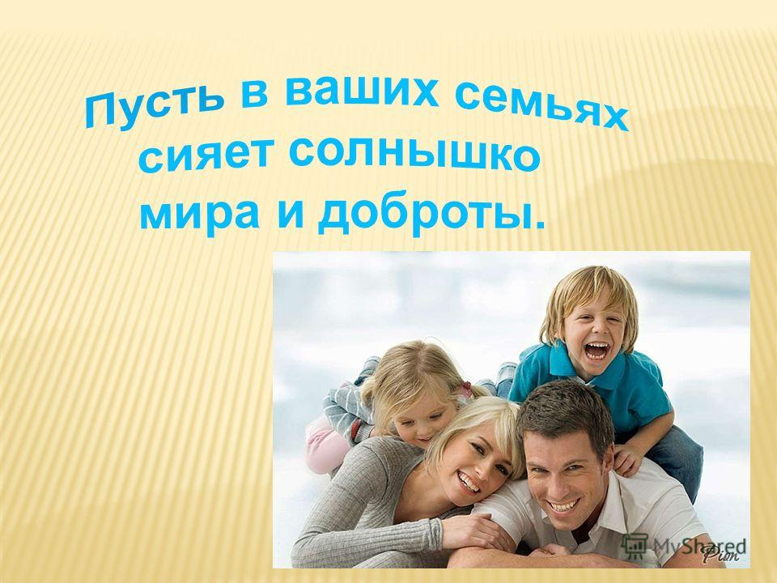 «Мы желаем, чтобы с вами
Людям было веселей,

